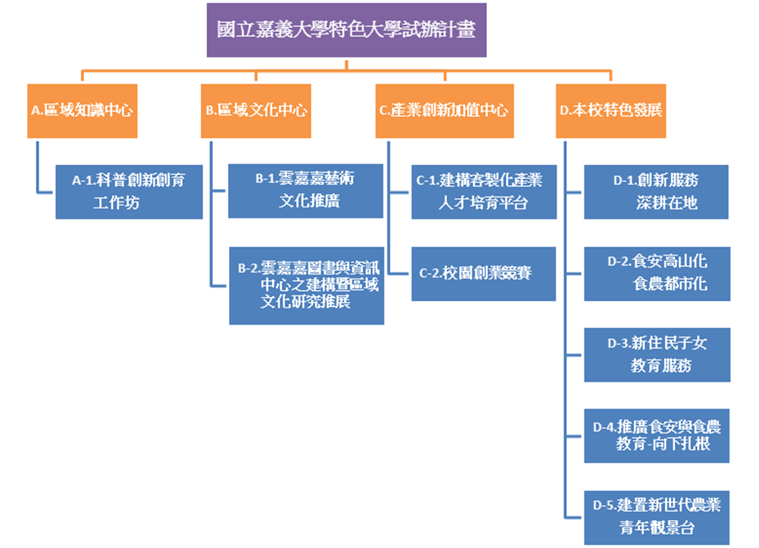

[A主軸] 大學成為區域知識中心
整合地區各級學校資源（以高中職為優先），協助推動發展各類教育創新計畫，減少城鄉教育落差，使大學成為地區知識中心。

[B主軸] 大學成為區域文化中心
引導學校相關系所，結合區域產官學研組織等外部資源，促進地方文化保存、文化經營利用與地方發展的多面向結合，使大學成為地區文化中心。

[C主軸] 成為區域產業創新加值中心
鼓勵教師投入區域產業或自行創業，促成產業產能升級，強化學界與產業界緊密合作機制，擴散大專校院教師創新思維，使學校成為地區產業創新加值中心。

[D主軸] 本校特色發展面向
結合本校原住民及新住民特色，落實「食安」「食農」向下扎根及推廣社區服務，深根在地文化，強化永續生態環境。

